RECURSOS NATURALES
Cuáles son los productos que más exporta Latinoamérica?
ECONOMÍA
Autor: Stéphanie Chevalier Naranjo,
24 mayo 2022
América Latina y el Caribe cuenta con abundantes recursos naturales. Esto explica que la región centre gran parte de su economía en la comercialización de dichas riquezas. Los productos primarios –que incluyen alimentos, productos vegetales, hidrocarburos y materias primas– constituyen la mayor parte del valor de sus exportaciones.
Según datos del Observatorio de la Complejidad Económica, la soya y sus derivados son el principal producto que exportan Brasil, Argentina y Paraguay. Las exportaciones de minerales y energía, por su parte, predominan en la mayoría de los países andinos. En 2020, el cobre fue el producto más exportado por Perú y Chile, mientras que el petróleo lo fue para Ecuador, Colombia y Venezuela.
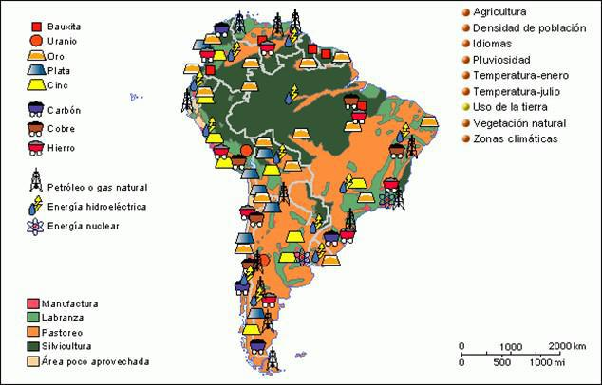
Al igual que ocurre en otras regiones que basan su economía en los productos primarios, como África y Medio Oriente, el reto de Latinoamérica sigue siendo la transformación de estas materias primas y su conversión en fuente de crecimiento. Tal como muestra nuestro mapa, la participación del sector industrial en las exportaciones latinoamericanas todavía es incipiente. Las industrias generadoras de valor añadido (como la manufactura de vehículos, equipamiento médico o productos textiles) son responsables de los bienes más exportados en apenas un puñado de países de la región, a saber, México (vehículos y sus partes), Costa Rica (instrumentos médicos), El Salvador y Honduras (prendas de vestir) .
